Профилактические мероприятия в рамках муниципальной акции «Безопасные окна»

Одна из самых больших опасностей для ребенка находится прямо в доме и маскируется под невинную и обыденную вещь. Это окна! Мы - взрослые, привыкли любоваться видом из окна и приучаем к этому ребенка. Кто не стоял с маленьким ребенком на руках, вглядываясь вдаль и показывая малышу птиц, деревья, машины, людей, окна соседних домов?
Именно окна стали причинами многочисленных несчастных случаев, в результате которых пострадали или погибли сотни детей. Поэтому дома необходимо обязательно провести беседу с ребенком об опасности, которая может грозить ему при неправильном поведении рядом с окном. А если ребенок совсем маленький, то принять все меры, чтобы сделать окно полностью недоступным и безопасным для малыша.
Особое внимание заслуживают пластиковые окна, закрытые москитными сетками, которые, словно ловушка, дают ложное ощущение безопасности, когда маленький человек пытается опереться об эту ненадежную конструкцию.
В нашем ДОУ проходили профилактические мероприятия «Безопасные окна». В рамках данного мероприятия с детьми группы проведены:
- тематические беседы «Открытое окно – опасность для ребенка», «Дети умеют мечтать, но не умеют летать», «Один дома»;
- коллективная аппликация «Мой безопасный дом в родном городе» - цель которых, закрепить представление детей об источниках опасности и правилах безопасного поведения дома, развивать самосознание, сообразительность и внимание;
Проведена работа с родителями:
- тематические беседы «Ребенок в комнате – закрой окно», «Сделайте ваше окно безопасным», «Основные правила для родителей», «Как защитить ребенка от падения из окна»;
- изготовлен буклет «Осторожно, открытое окно»,
- Ника Тюменцева с бабушкой Ларисой Александровной изготовили стенгазету на тему «Дети умеют мечтать, но не умеют летать»,
Родителям были даны рекомендации по соблюдениям правил безопасности:
- Не оставлять малолетних детей без присмотра в помещении даже на короткий промежуток времени, где открыты окна.
- Не ставить возле окон предметы мебели, которые могут послужить для ребенка «ступенькой» на подоконник.
- Установить на окна специальные замки, фиксаторы и другие средства безопасности, не позволяющие ребенку самостоятельно открыть окно.
- Находясь с ребенком около открытого окна, крепко фиксировать его, быть готовым к резким движениям малыша.
- Не ставить ребенка на подоконник, не поощрять самостоятельного лазания на него, предупреждать даже попытки таких игр.
- Никогда не рассчитывать на москитные сетки, они не выдержат веса даже самого маленького ребенка.
Цель данных мероприятий - обеспечить безопасность жизнедеятельности детей в условиях семьи и профилактику случаев выпадения детей из окон, призвать родителей быть более бдительными, следить за детьми в квартирах, не оставлять их без присмотра в помещениях с открытыми окнами.
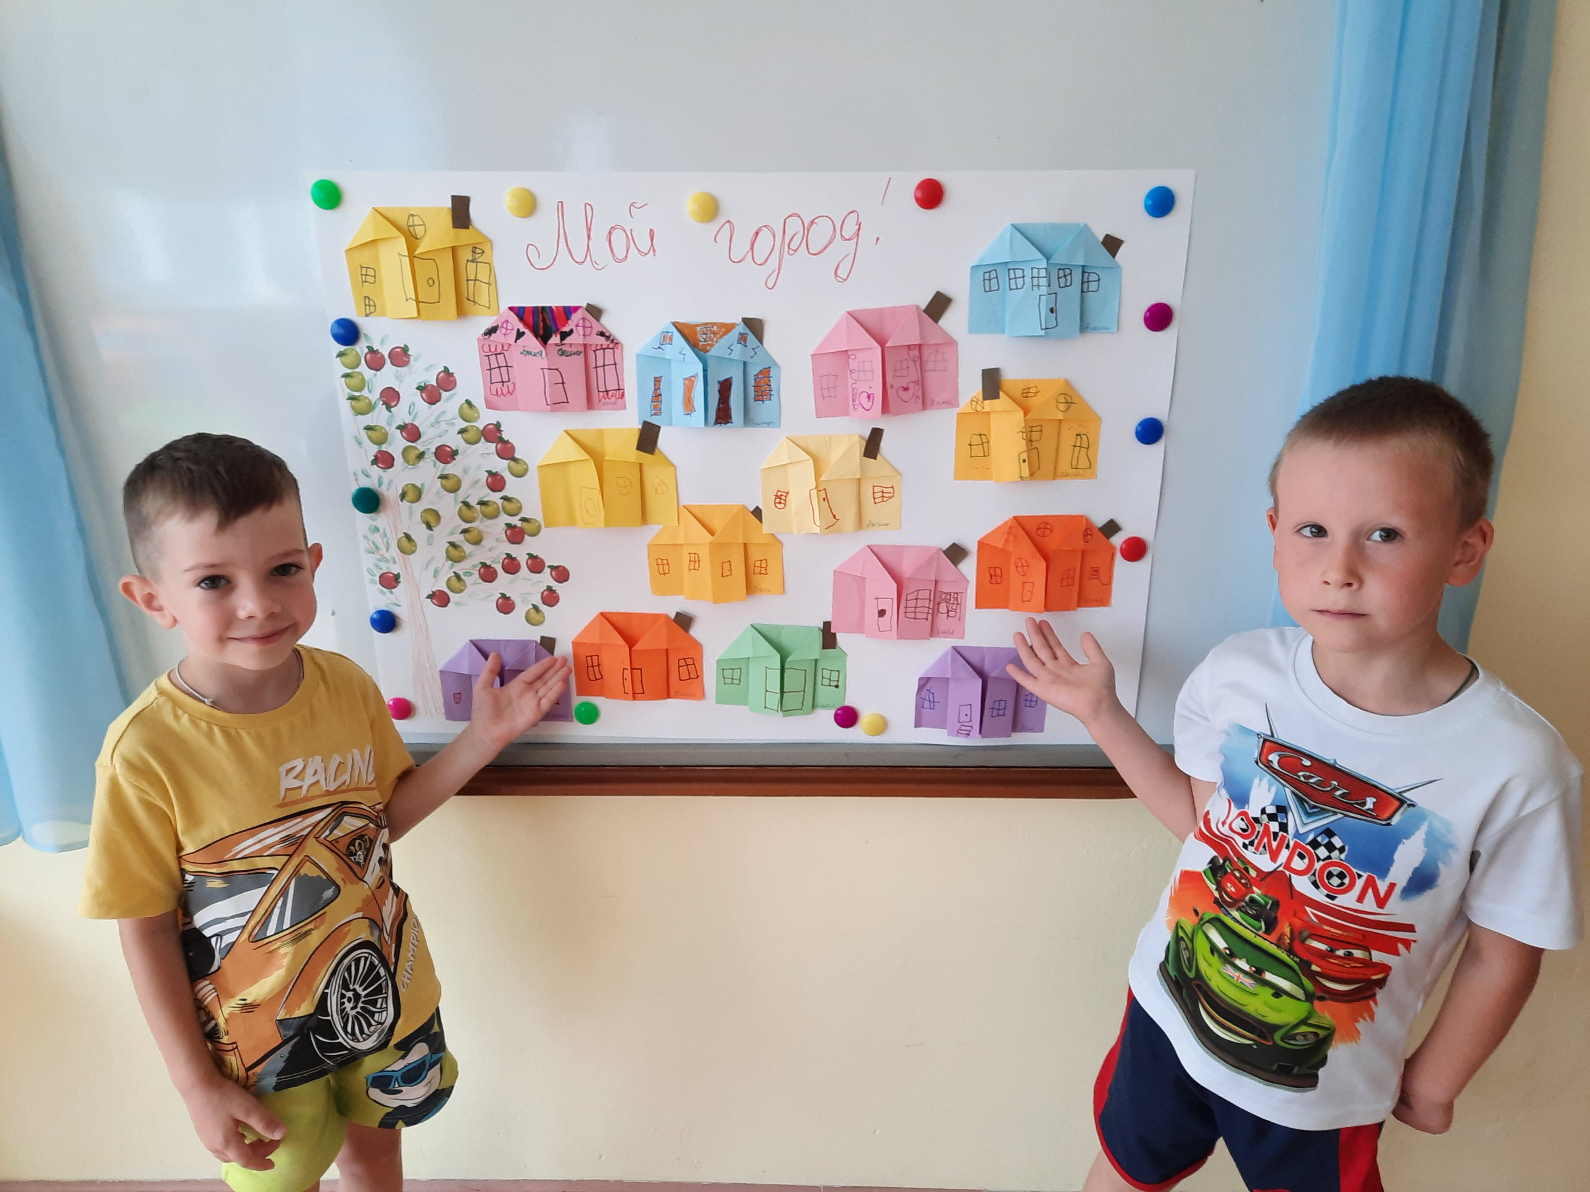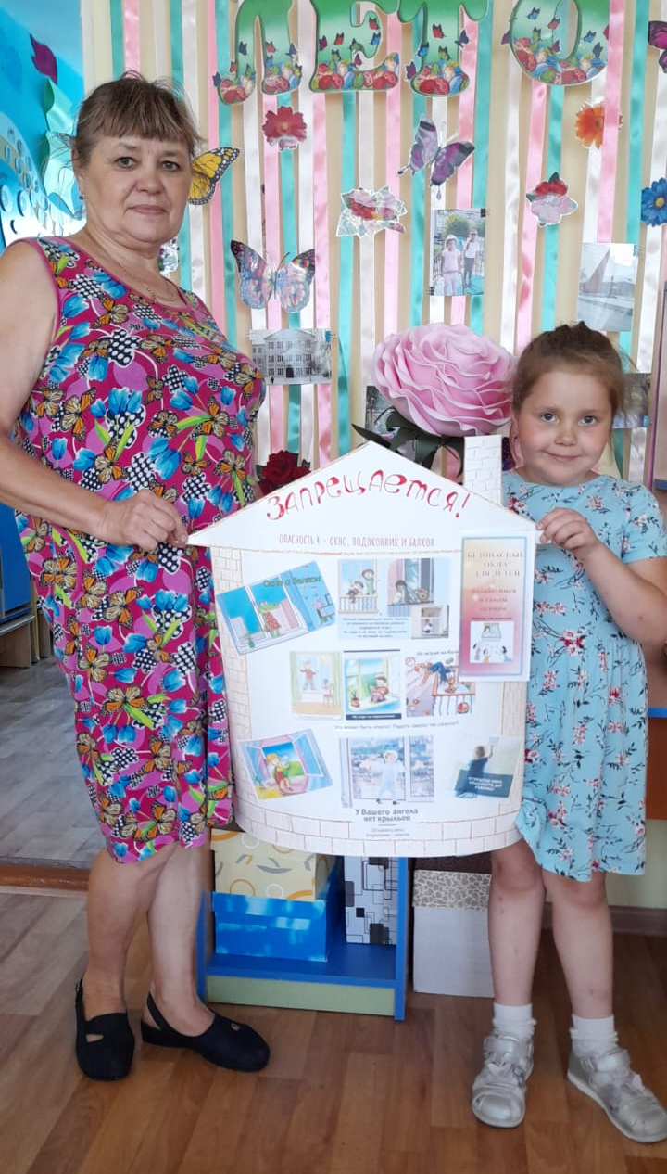

Составила: Зайцева М.В.
воспитатель

